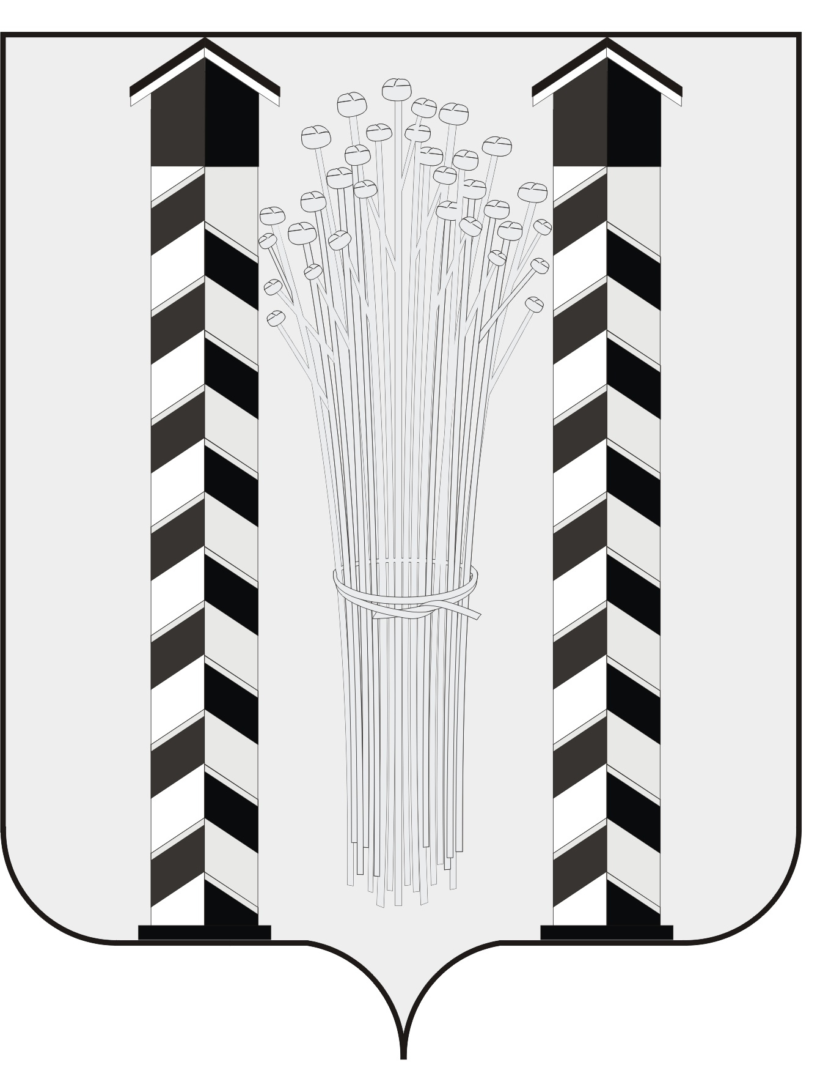
СОВЕТ ДЕПУТАТОВ
МОЧИЩЕНСКОГО СЕЛЬСОВЕТА
НОВОСИБИРСКОГО РАЙОНА НОВОСИБИРСКОЙ ОБЛАСТИ
пятого созыва
(десятая сессия)

Р Е Ш Е Н И Е

от « 22» декабря 2016 г. д. п. Мочище № 30

О внесении изменений в Устав Мочищенского сельсовета Новосибирского
района Новосибирской области

В соответствии со ст. 36, 40, 74 Федерального закона от 06.10.2003 № 131-ФЗ « Об общих принципах организации местного самоуправления в Российской Федерации», Совет депутатов Мочищенского сельсовета Новосибирского района Новосибирской области
РЕШИЛ:
1. Внести в Устав Мочищенского сельсовета Новосибирского района Новосибирской области изменения согласно приложению.
2. Представить настоящее решение в Главное управление Министерства юстиции Российской Федерации по Новосибирской области для государственной регистрации в порядке, установленном федеральным законом.
3. Главе Мочищенского сельсовета Новосибирского района Новосибирской области Министерства юстиции Российской Федерации по Новосибирской области опубликовать в газете «Приобская правда».
4. Главе Мочищенского сельсовета Новосибирского района Новосибирской области в течении 10 дней со дня официального опубликования (обнародования) настоящего решения направить в Главное управление Министерства юстиции Российской Федерации по Новосибирской области сведения об источнике и о дате официального опубликования (обнародования) решения, прошедшего государственную регистрацию, для включения указанных сведений в государственный реестр уставов муниципальных образований Новосибирской области.

Глава Мочищенского сельсовета
Новосибирского района
Новосибирской области В. М. Ковалев

Председатель Совета депутатов
Мочищенского сельсовета
Новосибирского района
Новосибирской области Т. Н. Корнилова

Приложение № 1
к решению 10 -й сессии пятого созыва
Совета депутатов Мочищенского сельсовета
Новосибирского района Новосибирской области
от 22,12,2016 г. г. № 30

О внесении изменений и дополнений в Устав Мочищенского сельсовета Новосибирского района Новосибирской области

- Статья 28 «Глава муниципального образования»
  - Пункт 9.2 изложить в новой редакции:
«Глава муниципального образования должен соблюдать ограничения и запреты и исполнять обязанности, которые установлены Федеральным законом от 25.12.2008 № 273-ФЗ «О противодействии коррупции» и другими федеральными законами. Полномочия Главы муниципального образования прекращаются досрочно в случае несоблюдения ограничений, запретов, неисполнения обязанностей, установленных Федеральным законом от 25.12.2008 № 273-ФЗ «О противодействии коррупции», Федеральным законом от 03.12.2012 № 230-ФЗ «О контроле за соответствием расходов лиц, замещающих государственные должности, и иных лиц их доходам», Федеральным законом от 07.05.2013 № 79-ФЗ «О запрете отдельным категориям лиц открывать и иметь счета (вклады), хранить наличные денежные средства и ценности в иностранных банках, расположенных за пределами территории Российской Федерации, владеть и (или) пользоваться иностранными финансовыми инструментами».
2. Статья 29 «Досрочное прекращение полномочий главы муниципального образования»
2.1. В пункте 2 слова «из своего состава» исключить.
3. Статья 41 «Ответственность органов местного самоуправления и должностных лиц местного самоуправления перед государством»
3.1. В пп.2 п. 3 слова «расходование субвенций из федерального бюджета или бюджета Новосибирской области» заменить словами «использование межбюджетных трансфертов, имеющих целевое назначение, бюджетных кредитов, нарушение условий предоставления межбюджетных трансфертов, бюджетных кредитов, полученных из других бюджетов бюджетной системы Российской Федерации».

Глава Мочищенского сельсовета
Новосибирского района
Новосибирской области В. М. Ковалев

Председатель Совета депутатов
Мочищенского сельсовета
Новосибирского района
Новосибирской области Т. Н. Корнилова

